地图风格

# 关卡、风格

* 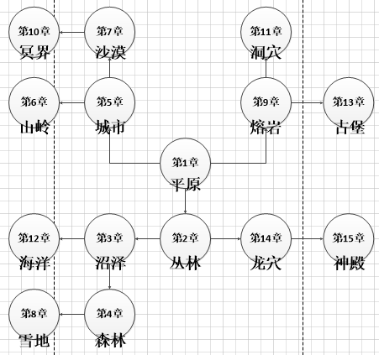

# 地图详情

* 第一章 狩猎之林
* 第二章 精灵花园
* 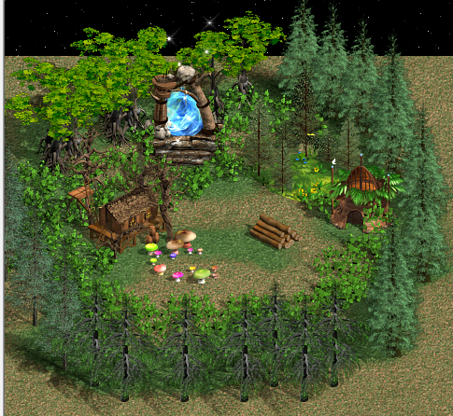
* 第三章 亡灵沼泽
* 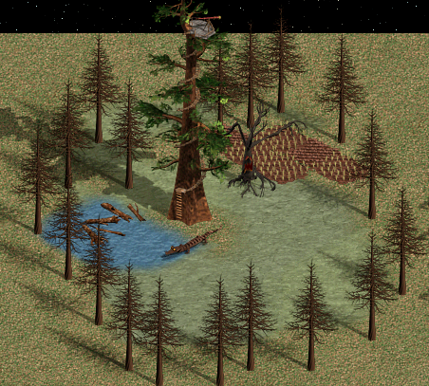
* 第四章 智慧森林
* 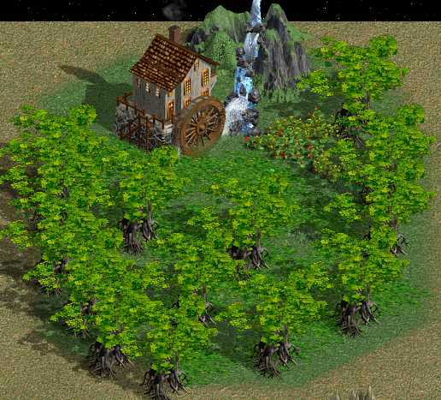
* 第五章 水晶神殿
* 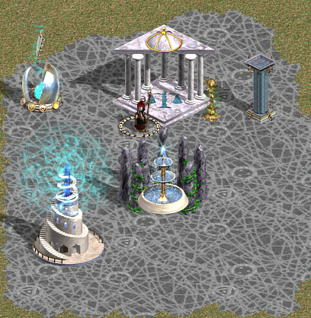
* 第六章 绝望山谷
* 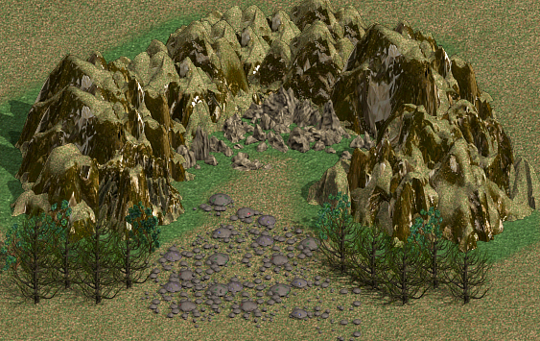
* 第七章 沙漠遗址
* 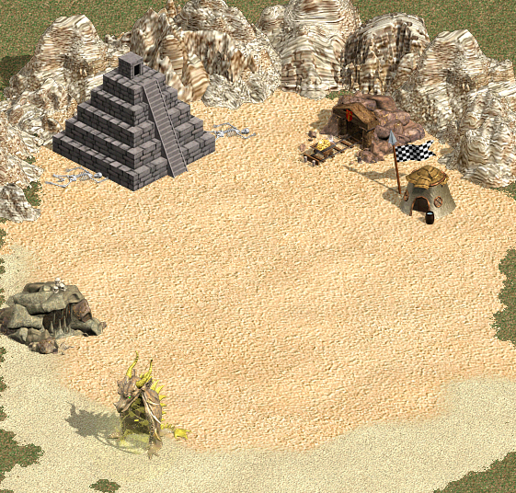
* 第八章 冰封雪地
* 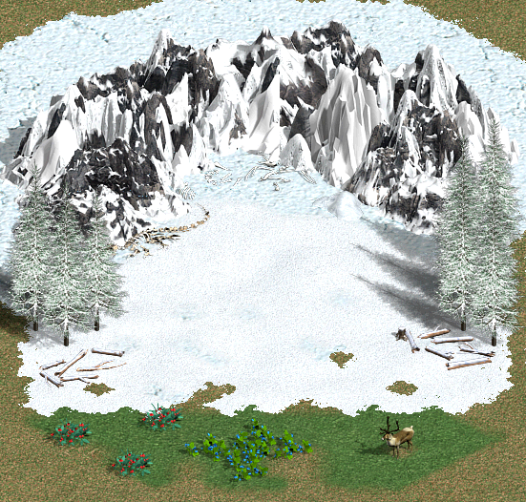
* 第九章 灼热巢穴
* 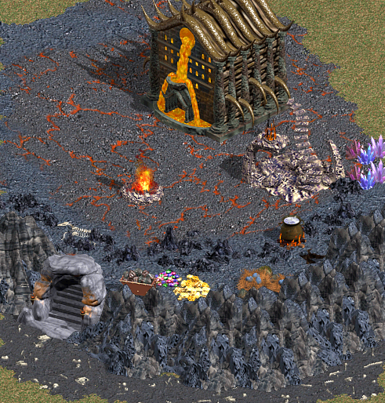
* 第十章 轮回之狱
* 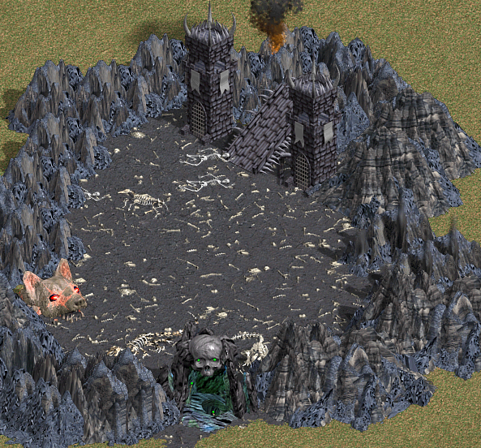
* 第十一章 神秘墓穴
* 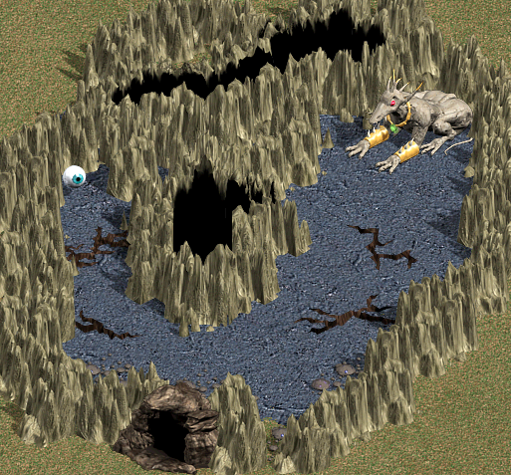
* 第十二章 荆棘荒野
* 第十三章 王国废墟
* 第十四章 龙族巢穴
* 第十五章 诅咒之城